ПРОФЕСІЙНО-ТЕХНІЧНА ОСВІТА
У цивілізованому суспільстві жодна галузь економіки не може обійтись без кваліфікованого робітника, тому без робочих рук неможливе і соціально- економічне зростання країни. Можна розробити прекрасні проекти, знайти інвесторів, привезти якісні матеріали, винайти нові технології, але для того, щоб втілити все це, потрібен робітник.
Ринок праці є невід’ємною складовою частиною загальноекономічного ринкового механізму. Він характеризується як одне з найбільш складних соціально-економічних явищ суспільства, в якому відбиваються всі сторони його житгєдіяльності, проявляється вся різноманітність його інтересів та протиріч. Тому процес його функціонування постійно знаходиться у колі зору держави, оскільки відтворення такого товару, як робоча сила - це відтворення трудових ресурсів і в цілому продуктивних сил суспільства.
На сьогодні велику роль у забезпеченні ринку праці кваліфікованими кадрами виконує професійно-технічна освіта.
В умовах ринкової економіки, інформаційно-технологічного розвитку функції профтехосвіти значно розширюються, відбувається її трансформація в професійну освіту, що відповідає світовим тенденціям неперервної професійної освіти - освіти впродовж життя. Перспективи розвитку цієї галузі визначаються пріоритетними напрямами соціально-економічного поступу України, утвердженням національної системи освіти як головного чинника економічного й духовного розвитку українського народу, необхідністю адаптації до демократичних і ринкових перетворень у суспільстві, що зумовлено входженням у європейський і світовий освітній та інформаційний простір.
Професійна освіта має бути безпосередньо пов’язана з потребами економіки держави, а її якість відповідати сучасним вимогам, адже у ринкових умовах виробництва втриматися на робочому місці зможуть лише висококваліфіковані працівники, які досконало володіють сучасною професією, можуть швидко змінювати спеціалізацію, що може стати певним гарантом їх зайнятості.
Сучасний ринок праці погребує освіченого працівника, який отримав підготовку за декількома суміжними напрямами освіти, відвідує тренінги та курси підвищення кваліфікації.
Світова тенденція неперервної професійної освіти (освіта впродовж життя) зумовлює необхідність цілісного розв’язання проблем розвитку трудового потенціалу, його професійної підготовки, перепідготовки і підвищення кваліфікації, щоб дати людині належні знання, вміння та компетентності для- забезпечення її гармонійної взаємодії з технологічним суспільством, що швидко розвивається.
Система професійно-технічної освіти складається з професійно-технічних навчальних закладів незалежно від форм власності та підпорядкування, що провадять діяльність у галузі професійно-технічної освіти, інших підприємств, установ, організацій та органів управління ними, що здійснюють або забезпечують підготовку кваліфікованих робітників.
Складовою системи професійної' освіти також є професійне навчання робітничих кадрів безпосередньо на виробництві. У даний час на виробництві, де застосовується близько 8 тисяч професій, проходять професійну підготовку, перепідготовку та підвищення кваліфікації понад 500 тисяч працівників.
Підготовка кадрів у професійно-технічних навчальних закладах здійснюється за 400 робітничими професіями. Однак під впливом зростання кризових явищ в економіці, ускладнення демографічної ситуації в країні упродовж 1995-2015 років, мережа навчальних закладів та установ професійно- технічної освіти, контингент та перелік напрямів професійної підготовки поступово скорочувалися.

Мережа, контингент, педагогічні працівники
професійно-технічних навчальних закладів
В цілому підготовку робітничих кадрів для всіх галузей економіки здійснюють 817 державних професійно-технічний навчальних закладів, підпорядкованих Міністерству освіти і науки України, з них: 372 - професійні ліцеї; 166 - вищі професійні училища; 95 - професійно-технічні училища; 67 - центри професійно-технічної освіти; 65 - навчальні центри при кримінально- виконавчих установах закритого типу; 3 - професійні коледжі; 49 - професійно- технічні училища, що є структурними підрозділами вищих навчальних закладів та навчальні заклади інших типів, що надають професійно-технічну освіту.
МЕРЕ'ЛСА. ПРОФЕСІЙНО-ТЕХНІЧНИХ НАВЧАЛЬНИХ ЗАКЛАДІВ ЗА ТИПАМИ
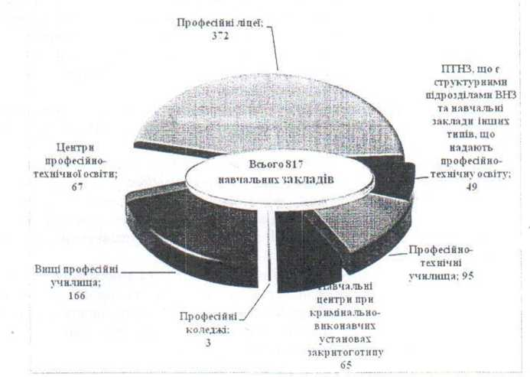

З
З 817 професійно-технічних навчальних закладів готують робітничі кадри для промисловості, транспорту та зв’язку - 321, 239 - для сільського господарства, 141 - для будівництва, 116 - для сфери послуг.
МЕРЕЖА
ПРОФЕСІЙНО-ТЕХНІЧНИХ НАВЧАЛЬНИХ ЗАКЛАДІВ
ЗА ГАЛУЗЕВИМ СПРЯМУВАННЯМ
( станом на 01.01.2016 р. )
Сфера послуг;
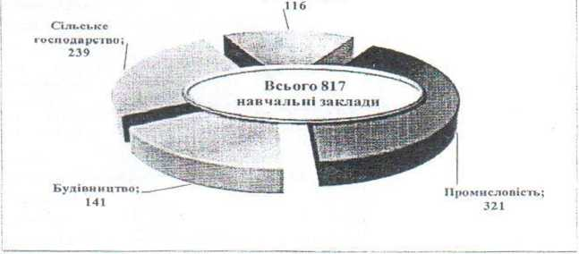

Для оптимального використання фінансових, кадрових, навчальних, методичних ресурсів постійно здійснюються заходи щодо приведення мережі навчальних закладів у відповідність до структури економіки регіонів країни, їх оптимізації. У разі реорганізації учні та слухачі, педагогічні та інші працівники закладів, що реорганізуються, продовжують навчання (роботу) у закладі - правонаступнику.
Протягом 2015 року Міністерством освіти і науки України укрупнено 10 професійно-технічних навчальних закладів шляхом приєднання до них нерентабельних чи малокомплектних. У І кварталі 2016 року здійснено укрупнення 1 професійно-технічного навчального закладу та ліквідовано 1 навчальний центр при кримінально-виконавчій установі закритого типу.
Створено три навчальні заклади нового типу - професійні коледжі (Київський та Тернопільський професійні коледжі з посиленою військовою та фізичною підготовкою та Львівський професійний коледж готельно- туристичного та ресторанного сервісу).
На сьогодні функціонує 226 малокомплектних ПТНЗ із загальним контингентом понад 48 тис. учнів та 17 філій з контингентом 2698 осіб. Найбільша кількість малокомплектних ПТНЗ у Донецькій (25), Полтавській (22), Луганській (19) та Харківській (19) областях.
За дорученням Уряду обласними та Київською міською державними адміністраціями за участю соціальних партнерів розроблено регіональні плани розвитку професійно-технічної освіти на 2016-2018 роки з урахуванням необхідності модернізації мережі професійно-технічних навчальних закладів, їх укрупнення, здійснення підготовки та перепідготовки робітничих кадрів відповідно до потреб регіонів.
Станом на 1 січня 2016 року в професійно-технічних навчальних закладах,

що підпорядковані Міністерству освіти і науки України навчається 303,1 тис. осіб, з них на базі базової загальної середньої освіти - 195, 8 тис. осіб, на базі
повної загальної середньої освіти - 90,9 тис. осіб, на базі незавершеної базової загальної середньої освіти - 2,4 тис. осіб, а також слухачів - 14 тис. осіб.
КОНТИНГЕНТ УЧИШ, СЛУХАМИ! ПРОФЕСІЙНО-ТЕХНІЧНИХ НАВЧАЛЬНИХ ЗАКЛАДІВ
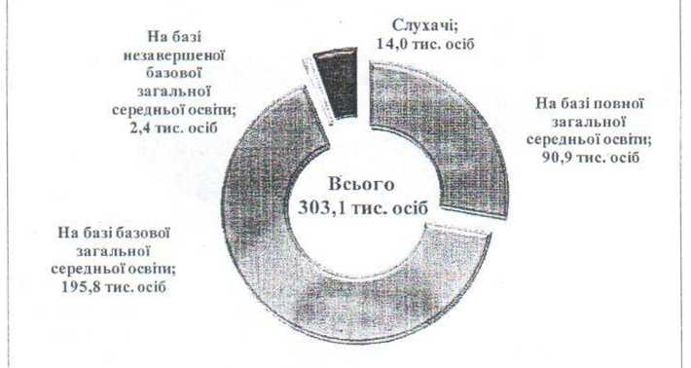
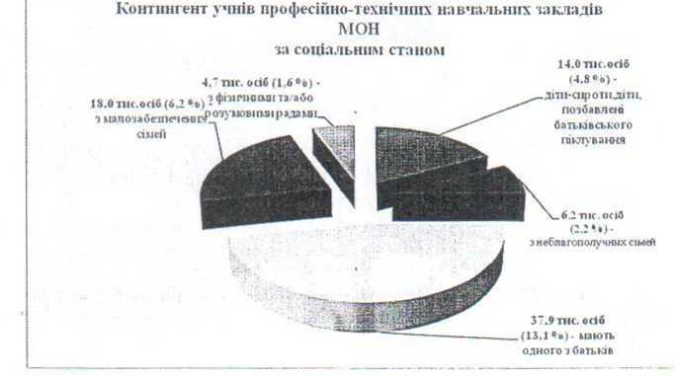
Професійно-технічні навчальні заклади виконують важливу соціальну функцію: майже ЗО відсотків контингенту ПТНЗ - це учні з числа дітей-сиріт та дітей, позбавлених батьківського піклування; мають одного з батьків; з неблагополучних сімей; з малозабезпечених сімей; з фізичними та/або розумовими вадами.
У 2014-2015 навчальному році в професійно-технічних навчальних закладах, підпорядкованих Міністерству освіти і науки України, підготовлено
- тис. кваліфікованих робітників. Всього працевлаштовано 146,9 тис. осіб, що становить 88,8 відсотків від загального випуску, а саме: працевлаштовані за отриманою професією 130,9 тис. осіб (79,1 %); 14,8 тис. осіб продовжують навчання у навчальних закладах (8,9 %); 1,2 тис. осіб призвані на військову службу (0,7 %).
Випуск учнів з числа дітей-сиріт та дітей, позбавлених батьківського піклування склав 5,7 тис. осіб. З них працевлаштовані за професією 4,5 тис. осіб (78,9 % від загального випуску дітей-сиріт).
У 2014-2015 навчальному році завершили навчання 1,8 тис. осіб з фізичними та/або розумовими вадами, з них працевлаштовані за професією 1,3 тис. осіб (71,7 %).
Особливої актуальності набуває питання підготовки з професій, що відповідають вимогам високотехнологічного сучасного виробництва і запитам роботодавців та здобуття яких може забезпечити мобільність і конкурентоспроможність випускників на ринку праці. Тобто: монтажник світлопрозорих та вентильованих фасадів, слюсар-монтажник технологічних трубопроводів, слюсар будівельний з виготовлення вузлів трубопровідних систем, покрівельник будівельний, ізолювальник (будівельні роботи), укладальник підлогових покриттів, монтажник будівельний, деревообробник будівельний, лицювальник будівельний, електромеханік устаткування, машиніст підіймача будівельний, механік технічних систем будівель, монтажник мереж зв’язку, оператор промислових роботів, підручний сталевара конверторного виробництва (конвертера), сталевар конверторного виробництва (конвертера), робітник фермерського господарства, робітник з надання послуг у сфері сільського туризму, оператор телекомунікаційних послуг, монтажник-складальник алюмінієвих конструкцій, монтажник-складальник металопластикових конструкцій, монтажник систем утеплення будівель.
Сьогодні потрібні сучасні мобільні працівники, які мають декілька спеціалізацій. До прикладу, професія «Опоряджувальних будівельний» - це І лицювальник, і плиточник, і маляр, і штукатур. Тобто чотири моно професії об’єднуються в одну.
Укрупнена професія «Майстер готельного обслуговування» має наступні професійні складові: консьєрж готельного комплексу, портьє, стюард (готелі та інші місця розміщення), черговий по поверху (готелю, кемпінгу, пансіонату), оператор з диспетчерського обслуговування ліфтів. Майстер ресторанного обслуговування об’єднує в собі офіціанта, бармена, буфетника, готувача коктейлів, готувача напоїв.
Навчальний процес у професійно-технічних навчальних закладах здійснює
- тисяч педагогічних працівників, з них 17,8 тисяч майстрів виробничого навчання та 14 тисяч викладачів. Середня забезпеченість педагогічними кадрами становить 87 відсотків.
б
ПЕДАГОГІЧНІ ПРАЦІВНИКИ ПРОФЕСІЙНО-ТЕХНІЧНИХ НАВЧАЛЬНИХ ЗАКЛАДІВ (стаяпм в» 01.09.2015 р., осіб)
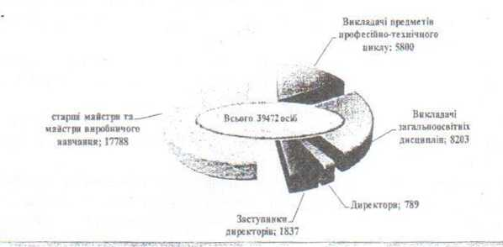

Матеріально-технічне забезпечення
професійно-технічних навчальних закладів
Навчально-матеріальна база ПТНЗ охоплює 18.1 тис. навчальних кабінетів, 3,7 тис. лабораторій та 6,4 тис. навчально-виробничих майстерень. Проте, матеріально-технічна база ГІТНЗ протягом останніх років практично не оновлюється, організація навчально-виробничого процесу ускладнюється нестачею сучасних майстерень, застарілим обладнанням.

ОБЛАДНАННЯ
ПРОФЕСІЙНО-ТЕХНІЧНИХ НАВЧАЛЬНИХ ЗАКЛАДІВ
(у відсотках від загальної кількості за терміном експлуатації)
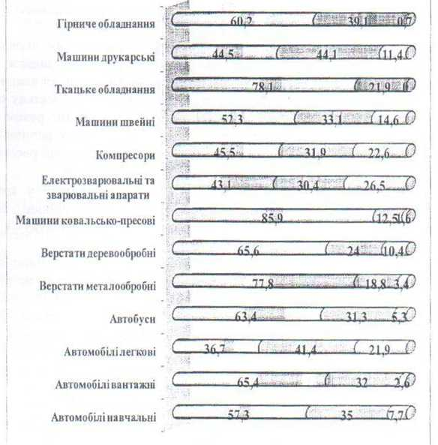
Ппонад20 років ^{В}від10до 20 років ОдоЮроків

Стосовно питання передачі майна ПТНЗ з державної у комунальну власність.
Згідно зі статтею 27 Закону України «Про Державний бюджет на 2016 рік» Кабінет Міністрів України має забезпечити передачу з державної власності у комунальну власність відповідних установ, закладів та організацій.
Виконання вищезазначеного завдання, своєю чергою, пов’язано із вчиненням комплексу заходів, передбачених Законом України «Про передачу об’єктів права державної та комунальної власності» (далі - Закон).
Перш за все, відповідно до частини другої статті 2 Закону не можуть бути об'єктами передачі з державної у комунальну власність, зокрема об'єкти, право

власності на які не зареєстровано в установленому законом порядку (крім об'єктів житлового фонду та гуртожитків, нерухомого військового майна, яке вивільняється у процесі реформування Збройних Сил України).
Отже, на сьогодні, включення об'єктів, право власності на які не зареєстровано за державою, до проекту' відповідного акта Уряду про передачу ГГГНЗ з державної у комунальну власність є неприпустимим, оскільки порушує Зазначену вище норму Закону.
Крім того, відсутність зареєстрованого в установленому порядку права власності на нерухоме майно, на теперішній час унеможливлює подання Міністерством освіти і науки до центрального органу виконавчої влади з питань економічної політики пропозицій щодо передачі ПТНЗ у комунальну власність, оскільки частиною четвертою статті 4 Закону встановлено, що разом з такими пропозиціями має бути наданий витяг з Державного реєстру речових прав на нерухоме майно щодо об'єктів, права на які підлягають державній реєстрації.
Вирішуючи питання передачі майна ПТНЗ з державної у комунальну власність Міністерством освіти і науки проведено спільні наради з Міністерством фінансів, Міністерством економічного розвитку і торгівлі, Асоціацією міст України.
Оскільки більшість міських рад міст обласного підпорядкування заперечують щодо можливості спрямування власних доходів на підготовку робітничих кадрів та утримання ПТНЗ позицією Міністерства освіти і науки є передача професійно-технічних навчальних закладів у спільну власність територіальних громад сіл, селищ, міст (тобто на рівень обласних рад).
Разом з тим, враховуючи, що обласні бюджети не спроможні забезпечити фінансування усієї мережі професійно-технічних навчальних закладів, розглядається питання щодо залишення ПТНЗ у підпорядкуванні міст - обласних центрів та міст, де кількість виборців складає більше 90 тисяч. При цьому передача ПТНЗ має здійснюватися за спільною згодою обласних державних адміністрацій і органів місцевого самоврядування зазначених міст та після прийняття Закону України «Про професійну освіту».
Методичне забезпечення змісту
професійно-технічної освіти
У комплексі заходів щодо підвищення якості професійно-технічної освіти в нашій країні значна увага приділена оновленню змісту професійно-технічної освіти шляхом розроблення та впровадження державних стандартів професійно-технічної освіти з робітничих професій (ДСПТО).
З метою забезпечення якісної підготовки робітничих кадрів, дотримання єдиних вимог щодо запровадження в Україні Міжнародної стандартної класифікації освіти на сьогодні розроблено та впроваджено в навчально-виробничий процес ДСПТО з 312 робітничих професій.
У 2015 році затверджено 72 ДСПТО, що розподіляються по галузях, як показано на діаграмі.
Державні стандарти професійно-технічної освіти за галузевим спрямуванням 2015 р. (затверджені та впроваджені)
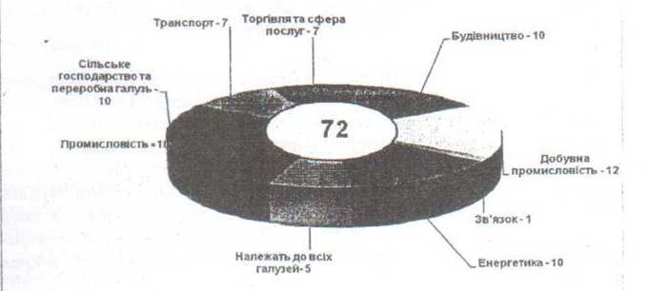

Розроблення ДСПТО триває. До кінця 2016 року заплановано затвердити ЗОДСПТО.
До тісної співпраці щодо розроблення ДСПТО залучаються: представники міністерств та відомств, методисти, викладачі, майстри виробничого навчання ПТНЗ, науковці та фахівці підприємств-замовників робітничих кадрів, Спільний представницький орган сторони роботодавців на національному рівні та організації роботодавців.
Однією з умов економічного зростання країни є підготовка виробничого персоналу з високим рівнем професійної компетентності. Сучасна система професійно-технічної освіти потребує випереджувального підходу, постійного оновлення змісту освіти відповідно до соціально-економічних умов розвитку виробництва. Ефективність цих змін залежить від своєчасного вивчення попиту на нові компетентності кваліфікованих робітників на ринку праці, інноваційного організаційно-методичного забезпечення професійної підготовки кваліфікованих робітників, ефективної взаємодії виробництва та навчальних закладів. Це зумовлює потребу в модернізації професійної підготовки кваліфікованих робітників у системі ПТО, що дасть можливість визначити відповідні компетентності майбутніх робітників, а це в свою чергу наблизить підготовку кваліфікованих робітничих кадрів до потреб ринку праці.
На сьогодні впроваджено в навчально-виробничий процес 29 ДСПТО, розроблених з урахуванням компетентнісного підходу.
Протягом 2015 року - І кварталу 2016 року проведено 23 засідання науково-методичних комісій відділення професійно-технічної освіти Науково- методичної ради Міністерства освіти і науки України, на яких було розглянуто та рекомендовано до надання відповідних грифів Міністерства освіти і науки України результати науково-методичної експертизи 56 рукописів літератури для професійно-технічних навчальних закладів.
Незважаючи на вкрай складне становище із забезпеченням фінансовими ресурсами протягом 2013-2015 років забезпечено підготовку та видання 10 назв підручників та навчальних посібників для професійно-технічних навчальних закладів загальним накладом 258402 примірників.
У 2014-2015 навчальному році проведено п’ять Всеукраїнських конкурсів фахової майстерності серед учнів професійно-технічних навчальних закладів з професій: «Монтажник санітарно-технічних систем та устаткування», «Слюсар з ремонту сільськогосподарських машин та устаткування», «Водій автотранспортних засобів категорії «С», «Перукар», «Штукатур». ЗО переможцям даних конкурсів призначено стипендію Президента України.
У 2015-2016 навчальному році проведено такі конкурси з професій: «Машиніст електровоза», кваліфікація: «Помічник машиніста електровоза», «Верстатник широкого профілю», «Електрогазозварник», «Кравець», «Лицювадьник-плиточник».
Оновлення законодавчої та нормативно-правової бази
Протягом 2015 року внесено зміни до:
Положення про професійно-технічний навчальний заклад (постанова Кабінету Міністрів України від 17.06.2015 № 414);
Положення про навчально-методичний (науково-методичний) центр (кабінет) професійно-технічної освіти (наказ МОН від 20.02.2015 „Ма 181, зареєстрований в Міністерстві юстиції України 10 березня 2015 за№ 267/26712;
Положення про організацію навчально-виробничого процесу у професійно-технічних навчальних закладах (наказ МОН від 10.07.2015 № 746, зареєстрований в Міністерстві юстиції України 29 липня 2015 за № 127358).
Зміни до Положення про організацію навчально-виробничого процесу у професійно-технічних навчальних закладах сприятимуть подальшій автономії навчального закладу, а саме: надається право закладу самостійно визначати основні напрями діяльності у поточному навчальному році. При підготовці документації з планування навчально-виробничого процесу вилучені такі документи, як перелік навчально-виробничих робіт з професії на семестр чи курс навчання та плани виробничого навчання на місяць. Спрощено розроблення робочих навчальних планів за професіями для певного ступеня професійно-технічної освіти. Також педагогічний працівник мас право самостійно приймати рішення щодо підготовки учнів до кваліфікаційної атестації, а саме: вибір обладнання кабінету, навчально-наочних посібників, довідників, технологічних карт та інших матеріалів. Також з урахуванням варіативного компоненту він може розробляти власні (авторські) навчальні програми, змінюючи розподіл годин між темами тощо.
Затверджено новий Порядок замовлення, видачі та обліку документів про професійно-технічну освіту державного зразка (наказ МОН від 02.04.2015 № 387, зареєстрований в Міністерстві юстиції України 16 квітня 2015 за №426/26871).
Цим Порядком встановлено загальний механізм замовлення, видачі та обліку документів про професійно-технічну освіту державного зразка та додатків
до них. За організацію видачі документів про професійно-технічну освіту навчальними закладами та за отримання у технічного адміністратора ЄДЕБО бланків документів про професійно-технічну освіту для забезпечення ними навчальних закладів, несуть відповідальність департаменти (управління) освіти і науки Обласних, Київської міської державних адміністрацій.
Проект Закону України «Про професійну освіту»
На виконання Плану заходів з виконання Програми діяльності Кабінету Міністрів України та Стратегії сталого розвитку «Україна-2020» Міністерством освіти і науки із залученням зацікавлених сторін: органів виконавчої влади та самоврядування, галузевих академій наук, роботодавців, керівників професійно-технічних навчальних закладів та громадськості розроблено проект Закону України «Про професійну освіту».
Проект Закону розроблений з метою забезпечення права особи на професійну освіту, створення нової системи управління професійною освітою та її фінансового забезпечення, що базуватиметься на широких повноваженнях місцевих громад, децентралізації, багатоканальному фінансуванні; упорядкування мережі професійно-технічних навчальних закладів; удосконалення механізму формування державного та регіонального замовлення на підготовку робітничих кадрів відповідно до реальних потреб економіки, регіональних ринків праці та запитів суспільства.
Запроваджується створення багатопрофільних, різнорівневих закладів професійної освіти нового типу: професійний коледж, центр професійної освіти, професійний ліцей та центр професійної підготовки, які готуватимуть фахівців усіх без винятку професій та спеціальностей, яких потребує конкретний регіон.
Планується створення в кожному регіоні регіональних рад професійної освіти, що мають стати координаційним органом з питань визначення та впровадження державної і регіональної політики у сфері професійної освіти.
Передбачено створення у навчальному закладі наглядової ради з метою здійснення координації основних напрямів його діяльності, додержання мети його утворення, нагляду за управлінням майном тощо.
Передбачено зміну статусу особи, яка навчається в профтехучилищі: замість «учень» пропонується «студент». Взагалі ж особи, які здобувають професійну освіту за певним рівнем професійної освіти є студентами, курсантами, слухачами.
Формуватиметься сучасна процедура ліцензування у сфері професійної освіти та акредитація навчальних програм, як підтвердження спроможності навчального закладу, що мас відповідну ліцензію на освітню діяльність за відповідним напрямом (групою професій чи спеціальностей), здійснювати професійну освіту та видавати випускникам документи державного зразка про отримання ними професії чи спеціальності.
За неакредитованими навчальними програмами (в тому числі - короткострокового професійного навчання) навчальний заклад матиме право видавати документи про професійну освіту власного зразка.

Фінансування професійно-технічної освіти
До 2016 року фінансування державних професійно-технічних навчальних закладів здійснювалось за рахунок коштів субвенції з державного бюджету місцевим бюджетам на підготовку робітничих кадрів.
Для фінансування професійно-технічних навчальних закладів у 2015 році було виділено 5,8 млрд. грн. за рахунок субвенції з державного бюджету місцевим. Потреба у видатках у 2016 році становить 5,9 млрд. грн. На 2016 рік затверджені видатки на професійну-технічну освіту в сумі 4,4 млрд. гривень, у тому числі за рахунок місцевих бюджетів - 3,9 млрд. гривень та стабілізаційної дотації - 0,5 млрд. грн.
Відповідно до статті 27 Закону України «Про Державний бюджет України на 2016 рік» з 1 січня 2016 року передано фінансування видатків на підготовку робітничих кадрів у професійно-технічних та інших навчальних закладах з державного бюджету на місцеві.
Тобто фінансування навчальних закладів, розташованих у містах обласного значення, передбачено здійснювати з бюджетів міст обласного значення, інших - з обласних бюджетів та бюджету м. Києва. Також цією нормою Закону встановлено, що Кабінет Міністрів України повинен забезпечити передачу з державної власності у комунальну власність відповідних установ, закладів та організацій.
Державних субвенцій на відповідні освітні цілі Державним бюджетом на 2016 рік не передбачено.
Відповідно до Закону України «Про Державний бюджет України на 2016 рік» із 817 професійно-технічних навчальних закладів державної форми власності, підпорядкованих Міністерству освіти і науки України, з 1 січня 2016 року 722 ПТНЗ мають фінансуватися з бюджетів міст обласного значення та обласних бюджетів (крім 72 ПТНЗ (навчальні центри при кримінально-виконавчих установах закритого типу) та 23 навчальні заклади інших типів, що здійснюють підготовку робітничих кадрів, які фінансуються Міністерством освіти і науки України).
312 ПТНЗ мають фінансуватися з обласних бюджетів.
На кінець січня 2016 року міськими бюджетами взято зобов’язання щодо фінансування підготовки кваліфікованих робітників у професійно-технічних навчальних закладах:
на 1 місяць - 28 ПТНЗ у 9 містах 7 областей;
на 2 місяці - 14 ПТНЗ у 5 містах 5 областей;
на 3 місяці - 58 ПТНЗ у 27 містах 15 областей;
на 6 місяців - 19 ПТНЗ у 9 містах 7 областей;
на 1 рік - 173 ПТНЗ у 31 місті 16 областей.
Для 50 ПТНЗ у 24 містах 11 областей взагалі не передбачено було фінансування.
Протягом наступних трьох місяців ситуація змінювалась, але станом на 22.03.2016 р. для 27 ПТНЗ у 16 містах 7 областей так і не було передбачено фінансування, відповідно працівники залишалися без заробітних плат, учні - без стипендії, а учні пільгових категорій без соціальних гарантій. З навчальних закладів почали звільнятися з роботи кращі майстри виробничого навчання.
На початок травня 2016 року зобов’язання міст обласного підпорядкування щодо фінансування підготовки кваліфікованих робітників у професійно-технічних навчальних закладах виглядали так:
взагалі не передбачене фінансування у 5 ПТНЗ 4 міст 3 областей;
передбачено фінансування на 3 місяці - для 1 ПТНЗ у 1 місті;
на 4 місяці - для 132 ПТНЗ у 52 містах;
на 5 місяців - для 16 ПТНЗ у 5 містах;
на 6 місяців - для 52 ПТНЗ у 20 містах;
на 8 місяців - для 7 ПТНЗ у 3 містах;
на 1 рік - для 197 ПТНЗ у 37 містах.
Не врегульованою ситуація залишається у Кам’янець-Подільському центрі професійно-технічної освіти (на січень заклад так і не включено до мережу навчальних закладів міста) і відповідно за січень не здійснено виплат.
За березень-квітень не виплатили заробітну плату і стипендію у трьох ПТНЗ, зокрема, у ДНЗ «Острозьке вище професійне училище» (Рівненська обл.) та у двох ПТНЗ м. Нововолинськ Волинської області: Нововолинському вищому професійному училищі, Професійно-технічному училищі №11.
Як наслідок, напружена ситуація з виплатою заробітної плати, стипендії та інших гарантованих державою соціальних виплат, спонукала численні зверненнями органів місцевого самоврядування, профспілкових організацій, педагогічних колективів навчальних закладів тощо до Міністерства освіти і науки, Уряду, Парламенту, Адміністрації Президента.
Також відбулося стрімке зростання протестної активності працівників закладів професійно-технічної освіти.
Так, 02 березня 2016 року з 12.00 до 12.40 год. близько 60 працівників Панютинського аграрного професійного ліцею (смт Панютине м. Лозова Харківської області) провели мітинг біля будівлі ліцею, вимагаючи погашення заборгованості із виплати заробітної плати за січень- лютий 2016 року.
- березня 2016 року з 14.00 до 15.00 год. майже 300 працівників Державного професійно-технічного навчального закладу “Мукачівський професійний аграрний ліцей імені Михайла Данканича", Державного навчального закладу "Мукачівський центр професійно-технічної освіти" та Вищого професійного училища № 3 (м. Мукачево Закарпатської області) влаштували вуличну ходу, перекривши автомобільну доршу сполученням Київ- Чоп, а 03 березня - майже 200 працівників провели пікет біля будівлі Мукачівської міської ради, вимагаючи забезпечення фінансування професійно- технічних навчальних закладів м. Мукачево у 2016 році та погашення заборгованості із виплати заробітної плати працівникам навчальних закладів і стипендій учням за січень-лютий поточного року.
- березня 2016 року з 16.00 до 16.30 год. 35 працівників Лозовського професійного ліцею (м. Лозова Харківської області) провели збори, а 12 березня - майже 200 найманих працівників провели мітинг біля будівлі Лозовської міської ради, вимагаючи погашення заборгованості із виплати заробітної плати за січень-лютий 2016 року.
10 березня 2016 року близько 100 працівників Нововолинського вищого професійного училища, Нововолинського професійного училища №11
(м. Нововолинськ Волинської області), Ковельського професійного ліцею,
Ковельського професійно-технічного училища № 5 (м. Ковель Волинське області) та Володимир-Волинського вищого професійного училищ: (м. Володимир-Волинський Волинської області) провели пікет біля Волинської обласної ради, вимагаючи погашення заборгованості із виплати заробітної плати працівникам та стипендій учням за січень-лютий поточного року, яка станом н~ 01.03.2016 складала майже 4,4 млн. грн.
- березня 2016 року з 16.00 до 18.00 год. майже 100 працівників Куп'янського професійного ліцею, Куп'янського професійного аграрного ліцею (м. Куп'янськ Харківської області) та Вищого професійного училища № 27 (смт Ківшарівка Куп'янського району Харківської області) провели мітинг біля будівлі Куп’янської міської ради, вимагаючи погашення заборгованості із виплати заробітної плати за січень-лютий 2016 року.
- березня 2016 року з 16.15 до 17.30 год. майже 150 працівників Ізюмського професійного ліцею (м. Ізюм Харківської області) провели мітинг біля будівлі Ізюмської міської ради, вимагаючи погашення заборгованості із виплати заробітної плати за січень-лютий 2016 року.
- березня 2016 року майже 85 найманих працівників Вищого професійного училища № 35 (м. Стрий Львівської області) провели мітинг з вимогою виплатити заборговану заробітну плату за лютий поточного року та забезпечити у Державному бюджеті на 2016 рік видатки на фінансування професійно-технічних навчальних закладів.
Крім того, 18 березня 2016 року у м. Києві відбулись Всеукраїнські збори працівників професійно-технічної освіти у ході яких, зокрема, обговорювались питання щодо поточної ситуації по фінансуванню закладів професійно-технічної освіти та підготовки до проведення загальнонаціонального страйку працівників професійно-технічної освіти. По закінченню зборів близько 2000 працівників закладів професійно-технічної освіти провели пікет біля будівлі Адміністрації Президента України з вимогами відновлення фінансування професійно-технічної освіти в Україні.
Для врегулювання питань фінансування професійно-технічних навчальних закладів проведено:
15 січня 2016 року - селекторну нараду під головуванням віце-прем’єр-міністра — Міністра регіонального розвитку, будівництва та житлово-комунального господарства України Геннадія Зубка;
- січня 2016 року - нараду під головуванням віце-прем’єр-міністра України - Міністра культури України В’ячеслава Кириленка;
22 січня 2016 року - засідання міжвідомчої робочої групи (МОН, Мінфін, Мінекономрозвитку, Мінрегіон, Мінінфрастуктури), за результатами яких прийнято відповідні рішення.
29 січня 2016 року в Комітеті Верховної Ради України з питань науки і освіти відбулась Всеукраїнська нарада з проблем та ризиків функціонування системи професійно-технічної освіти в контексті прийняття Закону України «Про Державний бюджет України на 2016 рік».
За результатами наради до Верховної Ради внесено проекти Законів України «Про внесення змін до Закону України «Про Державний бюджет України на 2016 рік» щодо фінансування професійно-технічної освіти» (реєстраційний № 3830-3 від 29.01.2016 р.) та «Про внесення змін до
15
Бюджетного кодексу України щодо фінансування професійно-технічної освіти» (реєстраційний 3831-2 від 29.01.2016 р.), які 4 лютого 2016 року були прийняті Парламентом.
Вищезазначеними Законами передбачалось, що фінансування закладів професійно-технічної освіти здійснюватиметься за рахунок коштів обласного бюджету та з бюджетів міст, що є обласними центрами. Оплата поточних видатків професійно-технічних навчальних закладів в частині забезпечення видатків на здобуття повної загальної середньої освіти проводитиметься за рахунок освітньої субвенції з державного бюджету місцевим бюджетам. Крім того передбачалася субвенція на підтримку підготовки робітничих кадрів у професійно-технічних та інших навчальних закладах.
Проте Президент України скористався правом вето щодо зазначених Законів.
Для врегулювання негативних наслідків існуючого стану в професійно- технічній освіті Урядом прийнято постанову від 4 лютого 2016 р. Л® 41, якою внесено зміни до постанови Кабінету Міністрів України від 16 вересня 2015 р. № 727 «Деякі питання стабілізаційної дотації з державного бюджету місцевим бюджетам», де затверджено розподіл стабілізаційної дотації 500,0 млн. гривень з державного бюджету місцевим бюджетам на 2016 рік для спрямування її на видатки на професійно-технічну освіту.
Проте, виділених коштів недостатньо для покриття видатків професійно- технічних навчальних закладів зазначеної області у поточному році та не вирішує проблему, яка сталася з фінансуванням професійно-технічної освіти України в цілому.
Тому, на засіданні Комітету Верховної Ради України з питань науки і освіти 29 березня 2016 року було прийнято рішення рекомендувати Верховній Раді України за результатами повторного розгляду Законів України «Про внесення змін до Бюджетного кодексу України щодо фінансування професійно-технічної освіти» та «Про внесення змін до Закону України «Про Державний бюджет України на 2016 рік» щодо фінансування професійно-технічної освіти», відхилених Президентом України, прийняти їх в цілому. Розгляд цього питання в Парламенті планується протягом четвертої сесії Верховної Ради України VIII скликання.
19 квітня 2016 року під головуванням Віце-прем’єр-міністра України В'ячеслава Кириленка відбулась нарада з питань фінансування підготовки робітничих кадрів у професійно-технічних навчальних закладах у 2016 році, за результатами якої Міністерству фінансів разом з Міністерством освіти і науки доручено опрацювати питання щодо внесення змін до Закону України «Про Державний бюджет України на 2016 рік» стосовно збільшення обсягу видатків на підготовку робітничих кадрів.
23 квітня 2016 року відбулася робоча зустріч Міністра освіти і науки Лілії Гриневич та Міністра фінансів Олександра Данилюка, метою якої було вирішення кризової ситуації з фінансуванням професійно-технічної освіти.
Керівники МОН і Мінфіну узгодили, що починаючи з 1 січня 2017 року необхідно запровадити багатоканальне фінансування професійно-технічної освіти, зокрема передбачити:
освітню субвенцію з державного бюджету на здобуття учнями професійно- технічних навчальних закладів повної загальної середньої освіти;
державне замовлення - субвенцію з державного бюджету на здобуття професійно-технічної освіти за професіями, спеціальностями загальнодержавного значення, перелік яких затверджується Кабінетом Міністрів України, з урахуванням середньострокового прогнозу потреби у кадрах на ринку праці;
регіональне замовлення - видатки з місцевих бюджетів на здобуття професійно-технічної освіти за професіями, спеціальностями (крім професій, спеціальностей загальнодержавного значення) з урахуванням обсягу прогнозованої потреби у кадрах з професійною освітою на регіональному ринку праці та потенційних можливостей регіональної закладів професійно-технічної освіти;
галузеве замовлення - кошти роботодавців на здобуття професійної освіти за професіями, спеціальностями з урахуванням потреби у кадрах з професійною освітою даного підприємства, установи, організації.
Соціальне партнерство
Одним з пріоритетів діяльності Міністерства освіти і науки України є налагодження конструктивного, взаємовигідного партнерства між професійно- технічними навчальними закладами, органами влади на місцях, роботодавцями та їх об’єднаннями, науковцями, громадськими організаціями, що дозволить залучити додаткові ресурси для розвитку системи професійної освіти.
Один із прикладів такого партнерства є створення сучасних навчально- практичних центрів за галузевим спрямуванням, що мають концентрувати найсучасніші досягнення виробничих та педагогічних технологій для впровадження їх у підготовку кадрів. На сьогодні функціонує 84 таких центрів. Найбільш активними соціальними партнерами є компанії: «HenkelBautechnikUkraine», «KNAUF», ТзОВ «Снєжка-У країна», фабрика сучасних будівельних сумішей «БудМайстер», «BOSCH», «TRJORA», «NIBKO», «HERZ Україна», TOB «Акватерм-Київ» та інші.
У 2015 році створено:
регіональний навчально-практичний будівельний центр за технологіями «КНАУФ» на базі ДНЗ «Полтавське вище міжрегіональне професійне училище імені Героя Радянського Союзу Бірюзова С. С.»;
навчально-практичні будівельні центри «Хенкель Баутехнік (Україна)» на базі Барського професійного будівельного ліцею Вінницької області та ДПТНЗ «Миколаївський професійний ліцей»;
навчально-практичні будівельні центри з використання матеріалів і технологій компаній Групи «Снєжка».
Мережі навчально-практичних центрів інноваційних технологій
(НПЦ)
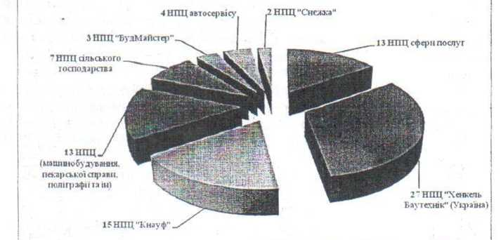

За сприяння Фонду Ебергарда Шьока (Німеччина) у рамках міжнародного пілотного проекту в сфері професійно-технічної освіти створено три навчально- виробничі комплекси для підготовки фахівців з професії «Маляр, реставратор декоративно-художніх фарбувань» на базі: ДНЗ «Львівське вище професійне художнє училище», Вищого художнього професійно-технічного училища № 5 м. Вінниця та Київського вищого професійного училища будівництва і дизайну.
У 2015 році Міністерством освіти і науки розпочато співпрацю з національним центром дизайнерського мистецтва «Faschion Globus Ukraine». Проведено: круглий стіл «Інтегрований підхід до формування кадрового потенціалу: навчальний заклад - студент - роботодавець», Всеукраїнський семінар для директорів ПТНЗ швейного профілю та представників швейної галузі «Шляхи підвищення престижності робітничих професій швейної галузі» та інш.

Міжнародна співпраця
У 2015 році успішно завершився проект Твіннінг «Модернізація законодавчих стандартів та принципів освіти та навчання у відповідності до політики Європейського Союзу щодо навчання впродовж життя», бенефіціаром якого було Міністерство освіти і науки.
Партнерами у проекті був Консорціум, до складу якого входили Університетський коледж Метрополітен (Данія), Технічний коледж міста Оргус (Данія) та Федеральний інститут професійно-технічної освіти та підготовки (Німеччина).
З метою ефективної реалізації проекту було залучено ряд інших центральних органів виконавчої влади, установ і організацій, а саме: Міністерство соціальної політики, Спільний представницький орган сторони
роботодавців на національному рівні, Інститут професійно-технічної освіти Національної академії педагогічних наук України та ін.
Проект передбачав аналіз українського законодавства та розроблення рекомендацій для його вдосконалення на основі політики ЄС та досвіду щодо навчання впродовж життя, підтримку стратегії впровадження Національної рамки кваліфікацій, розроблення і впровадження механізмів та критеріїв забезпечення якості професійно-технічної освіти.
Міністерство освіти і науки України активно співпрацює з Європейським фондом освіти. Основними напрями такої співпраці є: навчання впродовж життя, розвиток професійних навичок і кваліфікацій, формування підприємливості, підвищення якості професійної освіти, оптимізацїї управління і фінансування та участь у Туринському процесі.
Туринський процес - це аналіз політики у галузі професійної освіти і навчання на основі фактичних даних. У 2016 році Україна бере участь вже у четвертому раунді Туринського процесу, який має свою специфіку - він є дворівневим - передбачає поєднання як регіонального, так і національного рівнів.
У 2016 році продовжувалась реалізація українсько-канадського проекту «Навички для працевлаштування» (2012 - 2016), який розроблений
Саскачеванською Політехнікою у співпраці з МОН та трьома партнерськими навчальними закладами в Україні, а саме: Київський професійно-педагогічний коледж ім. А. Макаренка; Львівський професійний коледж готельно-туристичного та ресторанного сервісу; Івано-Франківський коледж ресторанного сервісу і туризму Національного університету харчових технологій за фінансової підтримки Уряду Канади.
Мета проекту: збільшення рівня зайнятості та самозайнятості чоловіків і жінок у малих і середніх підприємствах у Львівській, Івано-Франківській областях та м. Києві.
Відповідно до Меморандуму про співпрацю між Фондом Ебергарда Шьока (Німеччина) та Міністерством освіти і науки України здійснюються заходи у рамках міжнародного пілотного проекту в сфері професійно-технічної освіти, що передбачає модернізацію та адаптацію навчання за сучасними робітничими професіями будівельної галузі відповідно до стандартів Європейського Союзу.
З 2014 року впроваджується спільний проект Федерального Міністерства закордонних справ Німеччини у співпраці з організацією «Global Project Partners» «Професійна освіта в будівельній галузі України», у рамках якого підвищили кваліфікацію 45 педагогічних працівників професійно-технічних навчальних закладів України в учбових центрах міст Франкфурта-на-Одері та Коттбуса за програмами німецької професійно-технічної освіти.
Протягом 2016 року 250 учнів ПТНЗ з числа дітей-сиріт та дітей, позбавлених батьківського піклування, а також молоді, яка постійно проживає на території України і переміщена з тимчасово окупованої території України,
пройшли навчання за німецькими програмами з професій «муляр», «тесляр», «опоряджувальний».
Швейцарською агенцією розвитку та співробітництва (ШАРС/БОС), компанією «Геберіт Інтернепіл Сейлз АГ», Міністерством освіти і науки України підписано меморандум про співпрацю у рамках освітнього проекту «Державно- приватне партнерство для поліпшення санітарно-технічної освіти в Україні».
Проект спрямований на сучасну підготовку учнів професійно-технічних навчальних закладів за робітничою професією «монтажник санітарно-технічних систем та устаткування», яких навчатимуть на базі новітнього устаткування та за участі швейцарських експертів.
ІНТЕГРУВАННЯ
МОЛОДШИХ СПЕЦІАЛІСТІВ У СИСТЕМУ ПРОФЕСІЙНОЇ ОСВІТИ
Після набрання чинності Закону України «Про освіту» (з 1991 р.) та Закону України «Про вищу освіту» (з 2002 р.) коледжі, технікуми та училища віднесені до вищих навчальних закладів І-ІІ рівнів акредитації, в яких здійснюється підготовка фахівців за спеціальностями освітньо-кваліфікаційного рівня «молодший спеціаліст». Вони функціонують як самостійні виші навчальні заклади або як структурні підрозділи вищих навчальних закладів ІІ1-ІУ рівнів акредитації.
На сьогодні освітньо-кваліфікаційний рівень молодшого спеціаліста або середню спеціальну освіту мас майже чверть населення України.
Коледжі, технікуми та училища забезпечують одержання достатньо доступної й масової професійної освіти, спрямованої на підготовку фахівців середньої ланки, підвищення освітнього й культурного рівня особистості, що обумовлює не тільки професійну, але й загальноосвітню цінність цього рівня освіти.
Головне завдання цієї системи - підготовка фахівців із певною компетентністю, здатних реагувати на швидкі зміни в суспільстві, сучасному виробництві, створювати найбільш сприятливі умови для своєчасного задоволення потреб суспільства у фахівцях різних рівнів кваліфікації і профілю; знайти соціального партнера, свого замовника кадрів і стати органічною складовою того чи іншого підприємства, сфери малого бізнесу, сфери послуг тощо.
Сьогодні коледжі і технікуми постійно розширюють спектр освітянських послуг, стають багатопрофільними, поліфункціональними, що дає можливість молоді здобути повну загальну середню освіту, кваліфікацію молодшого спеціаліста та робочу професію.
В умовах розшарування нашого суспільства та зниження територіальної мобільності малозабезпечених верств населення зросла соціальна значимість вищих навчальних закладів І-1І рівнів акредитації. Значна кількість таких навчальних закладів, їх досить рівномірне розміщення по території України, відносно короткі строки й невисокі витрати на навчання обумовлюють гнучкість
20

і мобільність системи підготовки молодших спеціалістів, що відіграє важливу роль не тільки в підготовці фахівців для всіх галузей економіки й соціальної сфери, але й у задоволенні освітніх потреб населення з обмеженими економічними можливостями.
Випускники коледжів і технікумів, маючи фундаментальні і спеціальні знання у поєднанні з ґрунтовною практичною підготовкою, здатні сприймати і опрацьовувати різноманітну динамічно-зростаючу економічну і технічну інформацію, управляти новими технологічними циклами, прискорено адаптуватись до умов праці як на державних і приватних підприємствах, так і в сфері послуг.
Розвиваються зв’язки коледжів і технікумів з університетами й академіями як у змістовному, так і в організаційному аспекті. Перший аспект проявляється в розвитку наступності освітніх програм різних рівнів, другий - у розширенні інтеграції навчальних закладів різних рівнів акредитації. Понад 60 вищих навчальних закладів ІІІ-ІУ рівнів акредитації мають у своєму складі близько 324 структурних підрозділів, що реалізують програми підготовки молодших спеціалістів. Зростає чисельність випускників освітньо-кваліфікаційного рівня молодшого спеціаліста, які продовжують навчання в університетах.
Подальший розвиток одержав державно-суспільний характер керування вищими навчальними закладами І-ІІ рівнів акредитації. Діють 26 обласних та м. Києва Рад директорів та Спілка голів обласних Рад директорів. З 2007 року активно працює Всеукраїнська громадська організація "Асоціація працівників вищих навчальних закладів І-І1 рівнів акредитації", яка бере активну участь у формуванні стратегії розвитку системи підготовки молодших спеціалістів, у роботі з підвищення якості й оптимізацїї структури підготовки фахівців.
На сьогодні в Україні мережа вищих навчальних закладів І-ІІ рівнів акредитації (коледжів, технікумів і училищ) налічує 742 заклади, з них 418 самостійних (175 - державної форми власності, 179 - комунальної та 64 - приватної форм власності), 324 структурних підрозділів університетів й академій.
У підпорядкуванні Міністерства освіти і науки - 175 самостійних вищих навчальних закладів І-ІІ рівнів акредитації. У тому числі 51,3 % цих навчальних закладів готують фахівців для виробничих галузей; 16 %- для роботи у галузях економіки, комерції та підприємництва; 8,В % - транспорту; 6,2 % - культури і мистецтва; 5,6 % - будівництва та архітектури; 4,9 % - освіти; 7,2 % - інших галузей.
Чисельність студентів у вищих навчальних закладах І-ІІ рівнів акредитації на початок 2014/2015 н. р. становить 251271 особа, з них у державних навчальних закладах навчається 117318 осіб, комунальних - 106578 осіб, приватних - 27375 осіб. У тому числі за денною формою навчання здобувають освіту 218175 осіб, за заочною - 30937 осіб, за вечірньою -2159 осіб.
Вищі навчальні заклади І-ІІ рівнів акредитації є основною ланкою в інтеграційних процесах неперервної освіти між навчальними закладами різних типів і рівнів (ПТНЗ - коледжі, коледжі - університети). Взаємозв’язок коледжів та університетів дозволяє скоротити термін навчання у ВНЗ ІІІ-ІУ р. а. за рахунок зарахування результатів навчання випускників за освітньо-кваліфікаційним рівнем молодшого спеціаліста які формують компетентності стандарту підготовки бакалавра, і покращити якість підготовки фахівців, оскільки випускники коледжів більш реально уявляють всі переваги і труднощі обраної професії.
Кабінетом Міністрів України затверджено новий перелік галузей знань і спеціальностей, за якими здійснюється підготовка здобувачів вищої освіти (постанова КМУ від 29.04.15 № 266) - це важливий крок, що відкриває механізм для подальшої роботи над удосконаленням як змісту, так й системи вищої ОСВІТИ.
У 2016 р. набір студентів буде здійснюватися за новим Переліком спеціальностей, в якому всього 80 спеціальностей молодшого спеціаліста замість 290. Складність цієї роботи полягає в тому, що у деякі спеціальності нового Переліку увійшли 8, 10 і більше спеціальностей Переліку 2007 з різних напрямів.
Формування обсягів державного замовлення на підготовку фахівців за освітньо-кваліфікаційним рівнем молодшого спеціаліста (відповідно до постанов Кабінету Міністрів України) має такий вигляд:
організація навчального процесу в коледжах і технікумах;
особи, які мають базову загальну середню освіту, у вищих навчальних закладах 1-ІІ рівнів акредитації можуть одночасно навчатися за освітньо-професійною програмою підготовки молодшого спеціаліста і здобувати повну загальну середню освіту.
У вищому навчальному закладі II рівня акредитації (коледжі) може здійснюватися підготовка фахівців за спеціальностями освітньо-кваліфікаційного рівня молодшого спеціаліста та за спеціальностями ступеня бакалавра.
Прийом на навчання до коледжів і технікумів здійснюється на конкурсній основі за результатами:
вступних екзаменів - на основі базової загальної середньої освіти;
сертифікатів зовнішнього незалежного оцінювання - на основі повної загальної середньої освіти.
Нормативний термін навчання за освітньо-професійною програмою підготовки молодшого спеціаліста для осіб, які мають повну загальну середню освіту (11 класів) складає 2-3 роки, для осіб, які мають базову загальну середню освіту (9 класів термін навчання збільшується на 1 -2 роки, для осіб, які мають повну загальну середню освіту (11 класів) та освітньо-кваліфікаційний рівень кваліфікованого робітника за спорідненою професією - нормативний термін зменшується на один рік.
Освітньо-професійна програма підготовки молодшого спеціаліста містить навчальні дисципліни соціально-гуманітарної підготовки, дисциплін фахового спрямування та з різних видів практичної підготовки, яка складає до 50% від загального обсягу програми.
Структурними підрозділами вищого навчального закладу І-ІІ рівнів акредитації є відділення і предметні (циклові) комісії.
Учасниками навчально-виховного процесу у вищих навчальних закладах I- II рівнів акредитації є, зокрема, педагогічні працівники, які за основним місцем роботи у навчальних закладах професійно займаються педагогічною діяльністю.
Станом на початок 2014/2015 н. р. кількість педагогічних та науково- педагогічних працівників у самостійних ВНЗ І-І1 р. а. складала 30593 особи, з них штатних — 25681 осіб в т. ч.
У технікумах та коледжах працює 949 кандидатів наук, докторів — 49, доцентів - 271, професорів - 42.
Максимальне навчальне навантаження педагогічних працівників не може перевищувати 720 годин на навчальний рік.
Обсяги фінансування підготовки молодших спеціалістів визначаються відповідною Бюджетною програмою по кожному головному розпоряднику і затверджуються Законом України «Про Державний бюджет України» на певний рік. Зокрема, підготовка молодших спеціалістів у вищих навчальних закладах 1-11 рівнів акредитації, підпорядкованих Міністерству освіти і науки, здійснюється за Бюджетною програмою 2201150 «Підготовка кадрів вищими навчальними закладами 1-ІІ рівнів акредитації та забезпечення діяльності їх баз практики».
Умови оплати праці, ставки заробітної плати, посадові оклади, що застосовуються при обчисленні заробітної плати педагогічних і керівних працівників вищих навчальних закладів І-ІІ рівнів акредитації, регламентуються Інструкцією про порядок обчислення заробітної плати працівників освіти.
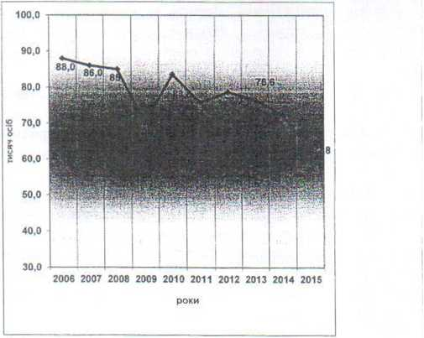

У 2015 році державне замовлення молодшого спеціаліста - 62,8 тис. осіб, у тому числі за денною формою навчання - 59,4 тис. осіб (порівняно з минулим роком зменшено на 13 та 6,9 відсотка відповідно).

ПРОПОЗИЦІЇ
Міністерства освіти і науки України
до рекомендацій парламентських слухань на тему:
«Професійна освіта як складова забезпечення кадрового потенціалу
України: проблеми та шляхи вирішення».
- Верховній Раді України:
- прискорити розгляд та прийняття Законів України: «Про освіту», де має. бути передбачено для вищих навчальних закладів І-ІІ рівнів акредитації окремий складник системи освіти — «вища професійна освіта», що регулюється спеціальним законом та передбачає окрему статтю, «Про професійну освіту»;
- законодавчо передбачити починаючи:
з 1 січня 2017 року багатоканальне фінансування професійно- технічної освіти, зокрема:
освітню субвенцію з державного бюджету' на здобуття учнями професійно-технічних навчальних закладів, повної загальної середньої освіти;
державне замовлення - субвенцію з державного бюджету' на здобуття професійно-технічної освіти за професіями, спеціальностями загальнодержавного значення, перелік яких затверджується Кабінетом Міністрів України, з урахуванням середньострокового прогнозу потреби у кадрах на ринку праці;
регіональне замовлення - видатки з місцевих бюджетів на здобуття професійно-технічної освіти за професіями, спеціальностями (крім професій, спеціальностей загальнодержавного значення) з урахуванням обсягу прогнозованої потреби у кадрах з професійною освітою на регіональному ринку праці та потенційних можливостей регіональних професійно-технічних навчальних закладів;
галузеве замовлення - кошти роботодавців на здобуття професійної освіти за професіями, спеціальностями з урахуванням потреби у кадрах з професійною освітою даного підприємства, установи, організації;
з 2020 року:
- освітню субвенцію з державного бюджету на здобуття студентами вищих навчальних закладів І-ІІ рівнів акредитації повної загальної середньої освіти;
- державне замовлення - підготовка фахівців у вищих навчальних закладах І-ІІ рівні акредитації за рахунок коштів державного бюджету.
- внести зміни до законодавства України, запровадивши практику пільгових умов оподаткування для роботодавців шляхом віднесення коштів, спрямованих на професійну підготовку кадрів у системі професійно-технічної освіти на валові витрати.
- Кабінету Міністрів України:
- доручити Міністерству освіти і науки України спільно з
центральними органами виконавчої влади після прийняття Законів України «Про освіту», «Про професійну освіту» забезпечити приведення у відповідність до них нормативно-правової бази України в частині професійної освіти.
- доручити Міністерству освіти і науки України спільно з
центральними органами виконавчої влади розробити Закон «Про вищу професійну освіту», яким передбачити порядок, умови, форми та
особливості здобуття вищої професійної освіти, та встановити правові,
організаційні, фінансові засади функціонування технікумів та коледжів;
- доручити Міністерству економічного розвитку і торгівлі України спільно з Міністерством освіти і науки України та Міністерством фінансів України розробити рекомендації щодо формування регіонального замовлення на підготовку кадрів у професійно-технічних навчальних закладів;
- доручити Міністерству фінансів України спільно з Міністерством освіти і науки України забезпечити фінансування професійно-технічної освіти у 2016 році в повному обсязі;
- доручити Міністерству фінансів України передбачити у проекті Закону України «Про Державний бюджет України на 2017 рік»:
багатоканальне фінансування підготовки кадрів у професійно-технічних навчальних закладах;
фінансування вищих навчальних закладів І-ІІ рівнів акредитації за окремою бюджетною програмою 2201150 «Підготовка кадрів вищими навчальними закладами І-ІІ рівнів акредитації та забезпечення діяльності їх баз практики», як це відбувалося і у попередні роки.
- доручити Міністерству освіти і науки України після прийняття Закону України «Про професійну освіту» подати в установленому порядку Міністерству економічного розвитку і торгівлі України пропозиції щодо передачі цілісних майнових комплексів професійно-технічних навчальних закладів з державної в комунальну власність.
- Міністерству економічного розвитку і торгівлі України спільно з Міністерством освіти і науки, Міністерством соціальної політики. Міністерством фінансів визначити Перелік професій, спеціальностей загальнодержавного значення
- Міністерству освіти і науки України спільно з місцевими органами виконавчої влади та органами місцевого самоврядування:
1) здійснити роботу щодо формування ефективної мережі професійно-технічних навчальних закладів відповідно до затверджених регіональних планів розвитку професійно-технічної освіти.
1 .Міністерству освіти і науки України:
1) провести оптимізацію мережі технікумів та коледжів з урахуванням матеріально-технічного та кадрового забезпечення навчальних закладів, у тому числі шляхом їх укрупнення, з метою скорочення бюджетних витрат на їх утримання;
2і розробити ліцензійні умови надання освітніх послуг на рівні вищої професійної освіти, якими передбачити відповідні норми та вимоги щодо спроможності відповідних навчальних закладів забезпечувати підготовку кадрів з вищою професійною освітою;
- продовжити роботу з оновлення змісту професійно-технічної освіти, впровадження в навчальний процес інноваційних технологій навчання із застосуванням сучасних матеріалів та нових технологій виробництва, розроблення на компетентнісному підході освітніх державних стандартів з конкретних професій та спеціальностей;
- розширити співпрацю з соціальними партнерами;
- продовжити роботу щодо запровадження міжнародного досвіду та участі у міжнародних проектах.
2. Місцевим органам виконавчої влади та органам місцевого самоврядування:
- сформувати регіональне замовлення з урахуванням обсягу прогнозованої потреби у кадрах з професійною освітою на регіональному ринку праці та потенційних можливостей регіональних професійно-технічних навчальних закладів, а також забезпечення конституційного права громадян на здобуття професійної освіти відповідно до їх покликань, інтересів та здібностей;
- здійснити заходи щодо зміцнення матеріально-технічної бази професійно-технічних навчальних закладів, а також створення за участю соціальних партнерів сучасних навчально-практичних центрів за галузевим спрямуванням, що мають концентрувати найсучасніші досягнення виробничих та педагогічних технологій для впровадження їх у підготовку робітничих кадрів.

